Департамент образования и науки города Москвы
Государственное бюджетное профессиональное образовательное учреждение города Москвы «Колледж малого бизнеса № 4»
(ГБПОУ КМБ № 4)

КУРСОВОЙ ПРОЕКТ

по профессиональному модулю
ПМ.05 Проектирование и разработка информационных систем
по специальности СПО 09.02.07 Информационные системы и программирование

Тема: Разработка прототипа CRM-платформы для управления клиентским потоком фитнес-клуба.

Выполнил(а) студент(ка)
3 курса группы № ИПО-33.23
Романов И.А.
(Фамилия, имя, отчество студента)
Проверил
руководитель курсовой работы
Ситникова Ю.Н.
Работа защищена с оценкой
___________________________
“___” ____________ 2026 г.

Москва, 2026

Департамент образования и науки города Москвы
Государственное бюджетное профессиональное образовательное учреждение города Москвы
«Колледж малого бизнеса № 4»
(ГБПОУ КМБ № 4)

УТВЕРЖДАЮ
Заместитель директора
«___» ____________ 20___ г.
____________ / И.Ю. Атрощенко

ЗАДАНИЕ
на курсовую работу
по профессиональному модулю ПМ.05 Проектирование и разработка информационных систем
по специальности ИПО-33.23 Информационные системы и программирование
Студента группы
Тема курсовой работы: Разработка прототипа CRM-платформы для управления клиентским потоком фитнес-клуба.
Срок защиты курсовой работы: 07.03.2025 г.
1. Исходные данные к курсовой работе:
Описание объектов автоматизации; технические характеристики и требования к мониторингу производительности; спецификация проекта ; учебно-методическая литература и нормативные акты, материалы периодической печати, интернет-ресурсы.

2. Перечень подлежащих разработке вопросов:
Введение
1. Теоретический раздел:
1.1 Понятие CRM-систем и их роль в сфере фитнес-услуг
1.2 Анализ традиционных методов работы фитнес-клубов
1.3 Анализ существующих CRM-систем для автоматизации фитнес-клубов
1.4 Выбор средств разработки
2. Исследовательский раздел:
2.1 Структура и классификация информационных потоков в CRM фитнес-клубов
2.2 Форматирование требований к разрабатываемой CRM-платформе
2.3 Проектирование структуры базы данных
2.4 Проработка пользовательского интерфейса
2.5 Моделирование архитектуры серверной части
2.6 Построение системы безопасности
2.7 Тестирование прототипа
3. Практический раздел:
3.1 Реализация базы данных в PostgreSQL
3.2 Разработка серверной части на Node.js
3.3 Воплощение модуля управления клиентами
3.4 Создание модуля планирования тренировок
3.5 Реализация модуля анализа загрузки тренеров
3.6 Реализация модуля регистрации и авторизации
3.7 Возможности дальнейшего развития
Заключение
Список использованных источников

3. Перечень графического материала:
Схема архитектуры CRM-платформы фитнес-клуба, диаграмма потоков данных (DFD) для процессов управления клиентами и тренировками, схема базы данных (ER-диаграмма) фитнес-CRM, макеты пользовательского интерфейса (wireframe) ключевых экранов, визуализация отчетов по загрузке тренеров (диаграммы и графики), схема взаимодействия модулей системы при записи клиента на тренировку.
4. Дата выдачи задания: ___ . ___ . 20___ г.
Руководитель / ____________________
Студент / ____________________
___ . ___ . 20___ г.

Содержание

ВВЕДЕНИЕ 4
ГЛАВА 1. ТЕОРЕТИЧЕСКИЙ РАЗДЕЛ 6
1.1. Понятие CRM-систем и их роль в сфере фитнес-услуг 6
1.2. Анализ традиционных методов работы фитнес-клубов 6
1.3. Анализ существующих CRM-систем для автоматизации фитнес-клубов 8
1.4. Выбор средств разработки 9
ГЛАВА 2. ИССЛЕДОВАТЕЛЬСКИЙ РАЗДЕЛ 10
2.1. Структура и классификация информационных потоков в CRM фитнес-клуба 10
2.2. Формирование требований к разрабатываемой CRM-платформе 11
2.3. Проектирование структуры базы данных 13
2.4. Проработка пользовательского интерфейса 18
2.5. Моделирование архитектуры серверной части 26
2.6. Построение системы безопасности 29
2.7. Тестирование прототипа 31
ГЛАВА 3. ПРАКТИЧЕСКИЙ РАЗДЕЛ 34
3.1. Реализация базы данных в PostgreSQL 34
3.2. Разработка серверной части на Node.js 35
3.3. Воплощение модуля управления клиентами 38
3.4. Создание модуля планирования тренировок 40
3.5. Реализация модуля анализа загрузки тренеров 43
3.6. Реализация модуля регистрации и авторизации 44
3.7. Возможности дальнейшего развития 46
ЗАКЛЮЧЕНИЕ 47

ВВЕДЕНИЕ
Современные CRM-системы играют ключевую роль в управлении взаимоотношениями с клиентами, автоматизации бизнес-процессов и анализе данных. Они широко применяются в различных сферах, таких как розничная торговля, банковское дело, телекоммуникации, сфера услуг и многих других. Однако эффективное использование CRM требует не только их разработки и внедрения, но и адаптации под конкретную предметную область, включая учет специфики работы с клиентами, контроль абонементов и планирование занятий. В условиях растущей конкуренции в фитнес-индустрии и увеличения количества посетителей, актуальность задач, связанных с автоматизацией учета и анализа загрузки персонала, становится все более очевидной.
Целью данной курсовой работы является разработка прототипа CRM-платформы для фитнес-клуба, ориентированной на ведение учета клиентских абонементов, планирование тренировок и анализ загрузки тренеров. В рамках работы планируется изучить современные подходы к построению CRM-систем, проанализировать существующие решения в этой области, разработать структуру базы данных и пользовательский интерфейс, а также провести тестирование разработанного прототипа для оценки его работоспособности и соответствия требованиям.
Для достижения поставленной цели были определены следующие задачи:
- Провести анализ современных платформ и инструментов для разработки CRM, а также средств работы с базами данных PostgreSQL.
- Изучить методы учета абонементов и планирования тренировок в фитнес-клубах.
- Проанализировать существующие решения для автоматизации фитнес-клубов (1С:Фитнес, FitNES CRM, impulseCRM).
- Разработать структуру базы данных для хранения информации о клиентах, абонементах, тренерах и тренировках.
- Спроектировать и реализовать модули управления клиентами и планирования тренировок.
- Провести тестирование разработанного прототипа и оценить его соответствие функциональным требованиям.
Объектом исследования являются методы и технологии автоматизации деятельности фитнес-клубов. Предмет исследования — разработка CRM-платформы, обеспечивающей учет абонементов, планирование тренировок и анализ загрузки тренеров. В процессе выполнения работы были использованы методы анализа научной литературы и существующих решений в области автоматизации фитнес-услуг, структурного проектирования баз данных, а также инструменты моделирования для разработки архитектуры системы. Для оценки эффективности разработанного решения проведено функциональное тестирование на основных пользовательских сценариях.
Курсовая работа состоит из введения, основной части, заключения, списка использованных источников и приложений. В основной части представлены теоретический раздел, в котором рассматриваются основные принципы работы CRM-систем, анализируются существующие решения и их недостатки, исследовательский раздел с анализом требований к разрабатываемой платформе и обоснованием выбора технологий, а также практический раздел с описанием разработки и тестирования прототипа CRM-системы, оценкой его работоспособности и перспектив развития.
Практическая значимость работы заключается в том, что разработанный прототип CRM-платформы может быть использован в небольших фитнес-клубах и студиях для автоматизации учета клиентов и абонементов, планирования тренировок и анализа загрузки тренеров. В перспективе система может быть дополнена модулями онлайн-записи, интеграции с платежными системами и мобильным приложением для клиентов.

ГЛАВА 1. ТЕОРЕТИЧЕСКИЙ РАЗДЕЛ

1.1. Понятие CRM-систем и их роль в сфере фитнес-услуг
В современных условиях развития экономики и повышения конкуренции в сфере услуг особое значение приобретает качество взаимодействия с клиентами. Для фитнес-индустрии, где основным активом являются постоянные посетители, важно не только привлечь нового клиента, но и удержать его на длительный срок. Именно для решения этих задач создаются специализированные программные продукты, называемые CRM-системами.
Термин CRM (Customer Relationship Management) переводится как «управление отношениями с клиентами». В научной литературе под CRM понимают совокупность подходов, методов и программных средств, направленных на выстраивание долгосрочных и взаимовыгодных отношений с клиентами. Если говорить более простым языком, CRM-система представляет собой единое хранилище информации о всех взаимодействиях с клиентами, которое позволяет автоматизировать рутинные процессы и повысить качество обслуживания.
В деятельности фитнес-клуба CRM-система выполняет несколько важных функций. Во-первых, она централизует данные о клиентах: контактную информацию, историю посещений, приобретенные абонементы, предпочтения по тренировкам. Во-вторых, автоматизирует процессы записи на тренировки и контроля оплат. В-третьих, предоставляет руководству аналитическую информацию о загрузке тренеров и популярности различных направлений.
Особенностью фитнес-индустрии является цикличность взаимодействия с клиентом: покупка абонемента, регулярные посещения, окончание срока действия, необходимость продления. Без автоматизации отслеживать этот цикл для каждого клиента достаточно сложно, особенно при росте клиентской базы. CRM-система позволяет своевременно напоминать о необходимости продления, фиксировать все посещения и предупреждать ситуации, когда клиент теряется из-за невнимательности персонала.

1.2. Анализ традиционных методов работы фитнес-клубов
Прежде чем рассматривать современные программные решения, следует проанализировать, каким образом организована работа в фитнес-клубах, не использующих специализированное программное обеспечение. Как показывает практика, многие небольшие студии и даже некоторые клубы среднего размера продолжают вести учет традиционными методами.
На начальном этапе развития бизнеса, когда количество клиентов не превышает нескольких десятков, вполне эффективными оказываются бумажные носители. Администраторы используют обычные тетради или журналы, куда записывают контактные данные посетителей, отмечают даты посещений и фиксируют оплату. Однако уже при увеличении потока клиентов до пятидесяти-семидесяти человек такой подход начинает давать сбои. Возникают проблемы с поиском информации, записи теряются, появляются ошибки из-за неразборчивого почерка или человеческой невнимательности. Кроме того, бумажные носители не позволяют оперативно получать аналитическую информацию, например, о количестве проданных абонементов за месяц или о загрузке конкретного тренера.
Более продвинутым, но все еще недостаточно эффективным методом является использование электронных таблиц, таких как Microsoft Excel или Google Таблицы. Многие руководители фитнес-клубов рассуждают следующим образом: зачем приобретать дорогостоящее программное обеспечение, если можно создать простую таблицу и вести в ней учет? Действительно, на начальном этапе таблицы могут быть полезны, однако по мере роста бизнеса они превращаются в источник постоянных проблем.
Сотрудникам приходится вести множество разрозненных файлов: отдельно для учета клиентов, отдельно для расписания тренировок, отдельно для расчета заработной платы тренеров. Информация в этих файлах часто дублируется или расходится. При замене тренера или изменении расписания приходится вручную корректировать несколько таблиц, что занимает много времени и чревато ошибками. Также следует отметить отсутствие в таблицах механизмов защиты данных: доступ к информации может получить любой сотрудник, имеющий ссылку, а восстановить случайно удаленные данные практически невозможно.
Еще одной распространенной проблемой является использование для записи клиентов различных мессенджеров и социальных сетей. Клиенты пишут в WhatsApp, оставляют сообщения в Instagram, звонят по телефону. В результате часть броней теряется, возникают накладки в расписании, а администратор тратит большую часть рабочего времени на обработку сообщений, вместо того чтобы заниматься живыми задачами.
Традиционные методы учета создают серьезные препятствия для развития фитнес-бизнеса. Отсутствие единой системы приводит к потере данных, ошибкам в записях, неэффективному использованию рабочего времени сотрудников и, как следствие, к снижению удовлетворенности клиентов и финансовым потерям.

1.3. Анализ существующих CRM-систем для автоматизации фитнес-клубов
На сегодняшний день на рынке представлено достаточно много программных продуктов, предназначенных для автоматизации деятельности фитнес-клубов. Условно их можно разделить на три категории: специализированные фитнес-решения, универсальные CRM-системы и простые сервисы онлайн-записи.
Специализированное решение 1С:Фитнес клуб
Данный продукт разработан на платформе «1С:Предприятие 8.3» и предназначен исключительно для фитнес-индустрии. Система существует на рынке достаточно давно и регулярно обновляется. Функциональные возможности 1С:Фитнес клуб охватывают практически все аспекты деятельности фитнес-клуба: продажу и учет абонементов, ведение расписания, расчет заработной платы тренеров, финансовый учет, складской учет, маркетинговые мероприятия.
Несмотря на широкие возможности, у данного решения есть и недостатки. Прежде всего, это сложность интерфейса, характерная для продуктов семейства 1С. Для полноценной работы требуется обучение персонала, а для настройки системы – привлечение квалифицированных специалистов. Кроме того, стоимость лицензий и сопровождения может быть слишком высокой для небольшого клуба или студии.
Универсальная CRM Битрикс24
Битрикс24 представляет собой многофункциональную платформу, которая может быть адаптирована для работы в различных сферах бизнеса. В ней есть инструменты для управления взаимоотношениями с клиентами, постановки задач, организации совместной работы сотрудников. При необходимости систему можно настроить и для фитнес-клуба, используя функционал онлайн-записи.
Однако универсальность Битрикс24 является одновременно и ее недостатком. Специализированные фитнес-функции, такие как учет абонементов с автоматическим списанием посещений или детальный анализ загрузки тренеров, в системе отсутствуют. Для их реализации требуется доработка силами программистов, что увеличивает стоимость внедрения и усложняет дальнейшее сопровождение.
Сервис онлайн-записи YCLIENTS
YCLIENTS позиционируется как облачный сервис для автоматизации сферы услуг, включая фитнес-студии. Основной упор в системе сделан на удобство записи клиентов: предусмотрена интеграция с WhatsApp, виртуальной АТС, имеется возможность создания онлайн-расписания. Интерфейс системы достаточно прост и понятен, что позволяет быстро обучить персонал.
В то же время YCLIENTS ориентирован преимущественно на запись клиентов, а не на комплексный учет. Возможности детального анализа загрузки тренеров и управления сложными абонементами здесь ограничены.
Выводы по обзору
Проведенный анализ позволяет сделать вывод, что существующие на рынке решения либо обладают избыточной функциональностью и высокой стоимостью, либо не закрывают полностью потребности фитнес-клуба. Это обосновывает актуальность разработки собственной CRM-платформы.

1.4. Выбор средств разработки
На основе анализа существующих решений и требований к системе был определен технологический стек для создания прототипа. При выборе учитывались простота освоения, доступность инструментов и возможность реализации всех необходимых функций.
Для создания пользовательского интерфейса выбраны HTML и CSS. Эти технологии являются стандартом веб-разработки, поддерживаются всеми браузерами и не требуют установки дополнительного программного обеспечения. Для реализации интерактивности на стороне браузера выбран JavaScript, который позволяет обрабатывать действия пользователя, проверять заполнение форм и взаимодействовать с сервером.
Для хранения информации выбрана PostgreSQL. Данная СУБД является бесплатной, обеспечивает высокую надежность хранения данных и позволяет гибко настраивать права доступа. Наличие графического инструмента pgAdmin упрощает администрирование базы данных.
Для создания серверной части выбран Node.js с фреймворком Express. Использование JavaScript как на клиенте, так и на сервере позволяет унифицировать процесс разработки. Библиотека pg обеспечивает безопасное взаимодействие с PostgreSQL через параметризованные запросы.
В качестве среды разработки используется Visual Studio Code — бесплатный редактор кода с поддержкой всех необходимых функций.

ГЛАВА 2. ИССЛЕДОВАТЕЛЬСКИЙ РАЗДЕЛ

2.1. Структура и классификация информационных потоков в CRM фитнес-клуба
Для обеспечения эффективного функционирования CRM-системы необходимо определить состав и структуру обрабатываемых данных. В зависимости от функционального назначения вся информация, циркулирующая в системе, может быть разделена на четыре основные категории.
Персоналии клиентов как базовый элемент системы
Клиентская составляющая выступает ядром информационной модели, поскольку именно вокруг нее выстраиваются все остальные процессы. В разрабатываемой платформе по каждому клиенту фиксируются следующие сведения:
- идентифицирующие признаки (фамилия, имя, отчество);
- каналы связи (номер телефона, адрес электронной почты);
- демографические параметры (дата рождения);
- семантическая информация в свободной форме (примечания, особые пожелания).
Указанный набор данных позволяет не только идентифицировать клиента, но и формировать индивидуальный подход при взаимодействии.
Параметры абонементного обслуживания
Данные об абонементах находятся в прямой зависимости от клиентской информации и описывают условия предоставляемых услуг. В эту категорию включены:
- тип абонемента, характеризующий объем услуг (ограниченное количество занятий либо безлимитный доступ);
- временные границы действия (дата начала и окончания);
- количественные показатели использования (остаток доступных посещений).
Хранение указанных параметров в структурированном виде обеспечивает возможность автоматического контроля доступа к тренировкам.
Сведения о тренерском составе
Информация о персонале, проводящем тренировки, необходима как для управления расписанием, так и для последующего анализа эффективности работы. В данной категории аккумулируются:
- персональные данные тренера;
- профессиональная специализация (направления тренировок);
- контактная информация;
- индикатор текущей занятости (статус активности).
Наличие статуса активности позволяет исключать из выборки уволенных сотрудников без потери исторических данных о проведенных ими тренировках.
Расписание тренировок как связующее звено
Наиболее динамичной частью информационной модели являются данные о тренировках, которые обеспечивают взаимосвязь клиентов с тренерами. Каждая запись включает:
- временные параметры (дата и время проведения);
- ссылки на субъекты взаимодействия (идентификаторы клиента и тренера);
- состояние выполнения (статус тренировки);
- дополнительную текстовую информацию.
Статус тренировки принимает одно из фиксированных значений (запланирована, проведена, отменена), что позволяет в дальнейшем корректно рассчитывать загрузку тренеров и анализировать посещаемость.
Представленная классификация информационных потоков легла в основу проектирования структуры базы данных и разработки пользовательского интерфейса системы.

2.2. Формирование требований к разрабатываемой CRM-платформе
На основе проведенного анализа предметной области и выявленных недостатков существующих решений были сформулированы функциональные требования к разрабатываемой CRM-платформе. Данные требования определяют границы проектирования и служат основой для последующей реализации системы.
Требования к разграничению прав доступа
В системе предусматривается два уровня привилегий пользователей. Администратор наделяется полным набором прав на выполнение операций создания, модификации и удаления данных. Обычный пользователь получает доступ только к операциям чтения без возможности внесения изменений. Подобная дифференциация прав обусловлена необходимостью защиты целостности информации и предотвращения случайных или преднамеренных деструктивных действий со стороны персонала, не отвечающего за ведение учета.
Требования к управлению клиентами и абонементами
При выполнении операций добавления и редактирования записей о клиентах система должна обеспечивать автоматический контроль корректности вводимых данных. В частности, поля, предназначенные для ввода фамилии, имени и отчества, должны допускать только буквенные символы, пробелы и дефисы. Поле телефонного номера подлежит проверке на соответствие формату: допустимым считается ввод, содержащий ровно одиннадцать цифр с обязательным кодом страны (7). Адрес электронной почты, при его наличии, должен соответствовать общепринятой структуре (наличие символа @ и доменной части). Дата окончания действия абонемента не может предшествовать текущей дате, что исключает возможность создания заведомо неактуальных записей.
Требования к планированию тренировок
Процесс создания новой тренировки должен сопровождаться автоматической верификацией статуса абонемента клиента. Запись не допускается в случаях, когда срок действия абонемента истек либо исчерпан лимит оплаченных посещений. Дополнительным условием является контроль загрузки тренерского состава: временной интервал между тренировками одного тренера должен составлять не менее одного часа. При этом тренировки, имеющие статус «проведена» или «отменена», не должны рассматриваться системой как фактор, блокирующий временные слоты, что обеспечивает возможность повторного использования освободившегося времени.
Отдельного внимания заслуживает защита от коллизий, возникающих при изменении статуса тренировки. В случае, если тренировка была переведена в статус «отменена» и на высвободившееся время произведена запись другого клиента, последующее восстановление исходной тренировки должно блокироваться системой. Данный механизм предотвращает возникновение конфликтующих записей в расписании.
Требования к анализу загрузки тренеров
Система должна обеспечивать автоматический подсчет количества тренировок, запланированных для каждого тренера. Полученные данные подлежат визуализации с применением цветовой индикации, позволяющей оперативно оценивать текущую загрузку персонала. Градация цветов (например, зеленый при высокой загрузке, оранжевый при низкой, серый при отсутствии занятий) обеспечивает наглядность представления аналитической информации.
Требования к безопасности
В целях предотвращения атак, основанных на внедрении вредоносного кода, все обращения к базе данных должны реализовываться исключительно через параметризованные запросы. Конкатенация строк при формировании запросов не допускается. Входные данные, поступающие от клиентской части, подлежат санитизации — удалению или экранированию символов, способных интерпретироваться как управляющие конструкции. Кроме того, на серверном уровне должна выполняться повторная валидация данных, дублирующая проверки, реализованные на стороне клиента, что исключает возможность обхода защитных механизмов при прямых обращениях к API.
Требования к регистрации пользователей
Процесс создания новых учетных записей должен включать процедуру верификации, исключающую автоматическую регистрацию ботами. В качестве такой процедуры выбрана математическая капча, требующая от пользователя решения простого арифметического примера. Пароль, задаваемый при регистрации, должен удовлетворять минимальным требованиям к длине (не менее шести символов). Информирование пользователя об успешном создании учетной записи реализуется посредством модального окна, содержащего приветствие и основные сведения для входа в систему.

2.3. Проектирование структуры базы данных
На основании сформулированных функциональных требований была разработана логическая модель данных, представляющая собой формализованное описание информационных объектов предметной области и связей между ними. Проектирование выполнялось с использованием инструмента DrawSQL, позволяющего визуализировать структуру базы данных и контролировать целостность связей.
Концептуальная схема базы данных
Результатом проектирования является реляционная модель, включающая четыре сущности: clients (клиенты), trainers (тренеры), trainings (тренировки) и users (пользователи системы). Связи между таблицами организованы таким образом, чтобы обеспечить ссылочную целостность и исключить возможность появления некорректных записей.
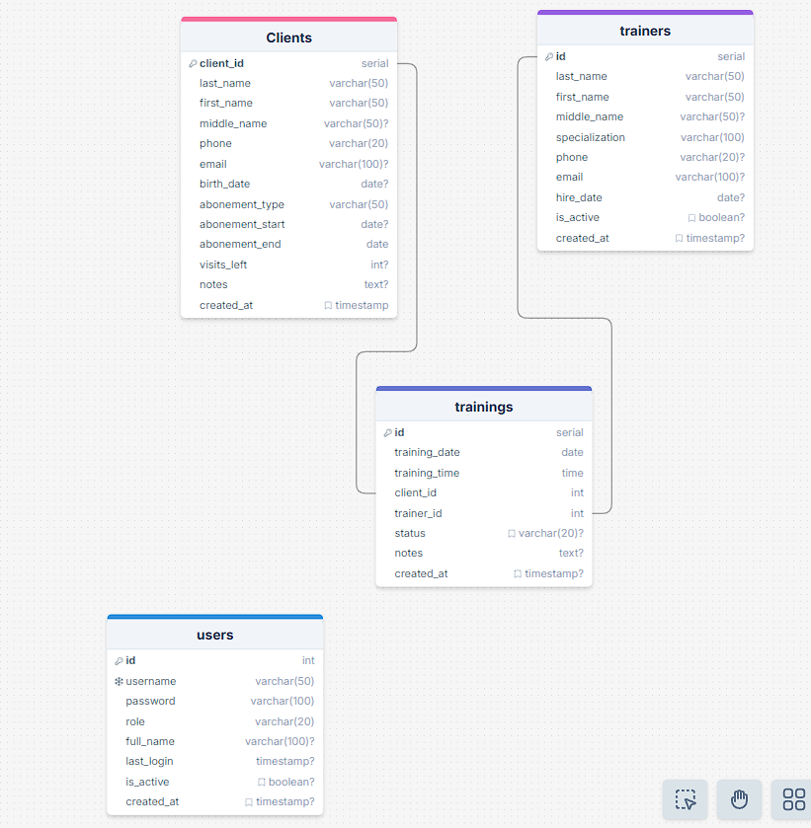Сущность clients
Таблица clients выступает центральным элементом информационной модели, аккумулируя данные о посетителях фитнес-клуба и параметрах их абонементного обслуживания. Структура таблицы включает следующие атрибуты:
- идентификатор записи (первичный ключ);
- фамилия, имя, отчество;
- контактный телефон;
- адрес электронной почты;
- дата рождения;
- тип абонемента;
- дата начала действия абонемента;
- дата окончания действия абонемента;
- количество оставшихся посещений;
- текстовые примечания.
Поля фамилии, имени, телефона, типа абонемента и даты окончания определены как обязательные для заполнения, что обеспечивает наличие минимально необходимой информации по каждому клиенту.
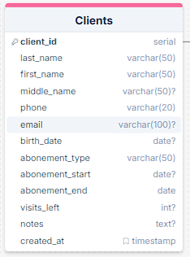Сущность trainers
Таблица trainers предназначена для хранения сведений о тренерском составе и содержит следующие атрибуты:
- идентификатор записи;
- фамилия, имя, отчество;
- специализация;
- контактный телефон;
- адрес электронной почты;
- дата начала трудовой деятельности;
- индикатор текущей активности.
Наличие поля is_active с булевым типом данных позволяет исключать уволенных сотрудников из оперативных выборок, не удаляя при этом информацию о проведенных ими тренировках, что необходимо для сохранения исторических данных.
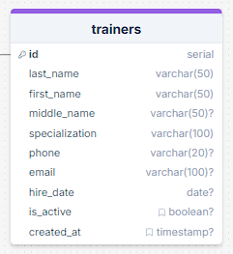Сущность trainings
Таблица trainings реализует связь между клиентами и тренерами, фиксируя факты запланированных и проведенных занятий. Атрибутивный состав включает:
- идентификатор тренировки;
- дата проведения;
- время начала;
- идентификатор клиента (внешний ключ);
- идентификатор тренера (внешний ключ);
- статус тренировки;
- текстовые примечания.
Статус тренировки принимает одно из предопределенных значений (scheduled — запланирована, completed — проведена, cancelled — отменена), что позволяет в дальнейшем корректно рассчитывать загрузку тренеров и анализировать посещаемость.
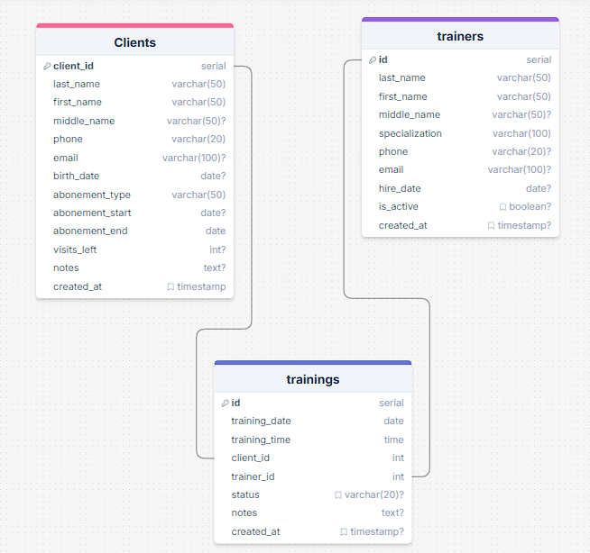Сущность users
Таблица users обеспечивает хранение учетных записей, используемых для авторизации в системе и разграничения прав доступа. Структура таблицы включает:
- идентификатор пользователя;
- логин (уникальное значение);
- пароль;
- роль (admin или user);
- полное имя;
- дата и время последнего входа;
- статус активности учетной записи.
Ограничение уникальности на поле логина гарантирует отсутствие дублирующихся учетных записей. Роль пользователя определяет доступный ему набор операций в соответствии с требованиями, изложенными в предыдущем разделе.
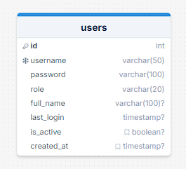
Общая схема связей
Для обеспечения целостности данных между таблицами trainings, clients и trainers были созданы внешние ключи. Связь "один ко многим" реализована таким образом, что одному клиенту может соответствовать множество тренировок, и одному тренеру также может соответствовать множество тренировок. Параметр ON DELETE RESTRICT предотвращает удаление клиента или тренера, если на них имеются ссылки в расписании тренировок.
Разработанная структура базы данных обеспечивает непротиворечивость хранения информации и создает необходимые предпосылки для эффективной реализации бизнес-логики на последующих этапах разработки.

2.4. Проработка пользовательского интерфейса
На этапе проектирования пользовательского интерфейса решалась задача создания эффективной человеко-машинной коммуникации, обеспечивающей интуитивно понятное взаимодействие с системой. При разработке макетов учитывались эргономические требования, принципы визуальной иерархии и необходимость адаптации интерфейса под различные роли пользователей.
Общая структура навигации
Все страницы системы выполнены в едином стиле и содержат общие элементы: шапку с названием приложения, навигационное меню для переключения между разделами, информационную панель с данными текущего пользователя и кнопку завершения сеанса работы. Такая компоновка обеспечивает однозначность восприятия и сокращает время на освоение системы.
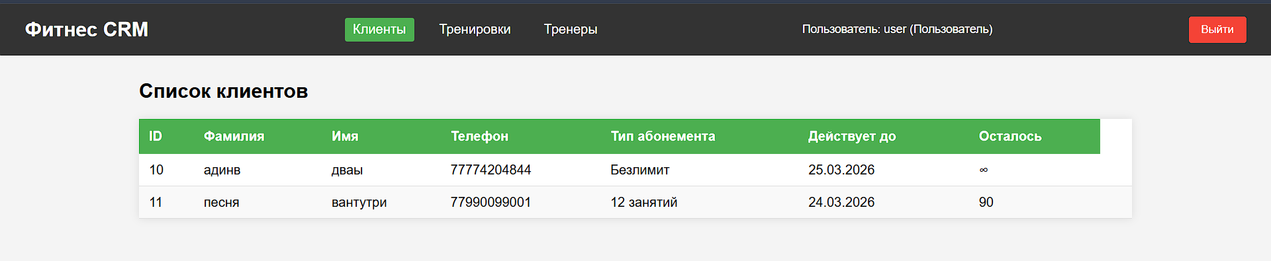Экран авторизации
Страница входа в систему реализована в минималистичном дизайне, исключающем отвлекающие элементы. Форма авторизации содержит два поля ввода (логин и пароль) и кнопку инициирования проверки учетных данных. В нижней части экрана размещена ссылка для перехода к форме регистрации новых пользователей, а также справочная информация о тестовых учетных записях, что упрощает ознакомление с системой.
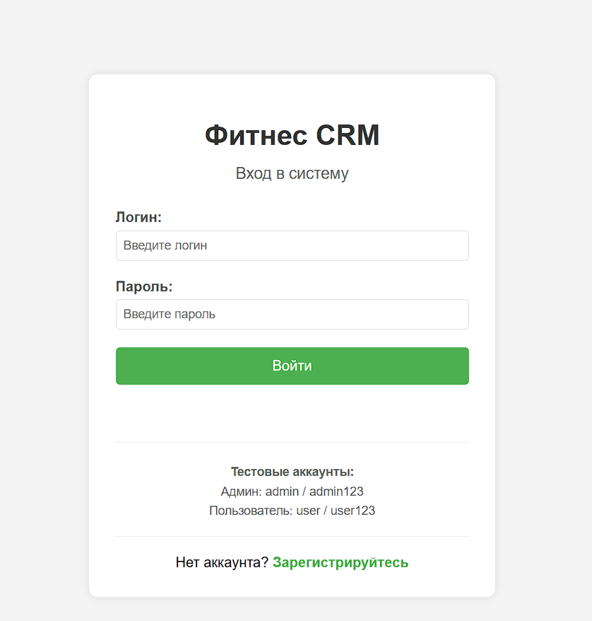Экран управления клиентами
Главный рабочий экран системы представляет данные о клиентах в табличной форме. Таблица включает следующие колонки: идентификатор, фамилия, имя, контактный телефон, тип приобретенного абонемента, дата окончания его действия, количество оставшихся посещений. Для пользователей с ролью администратора над таблицей предусмотрена кнопка добавления новой записи, а в каждой строке таблицы — кнопки редактирования и удаления.
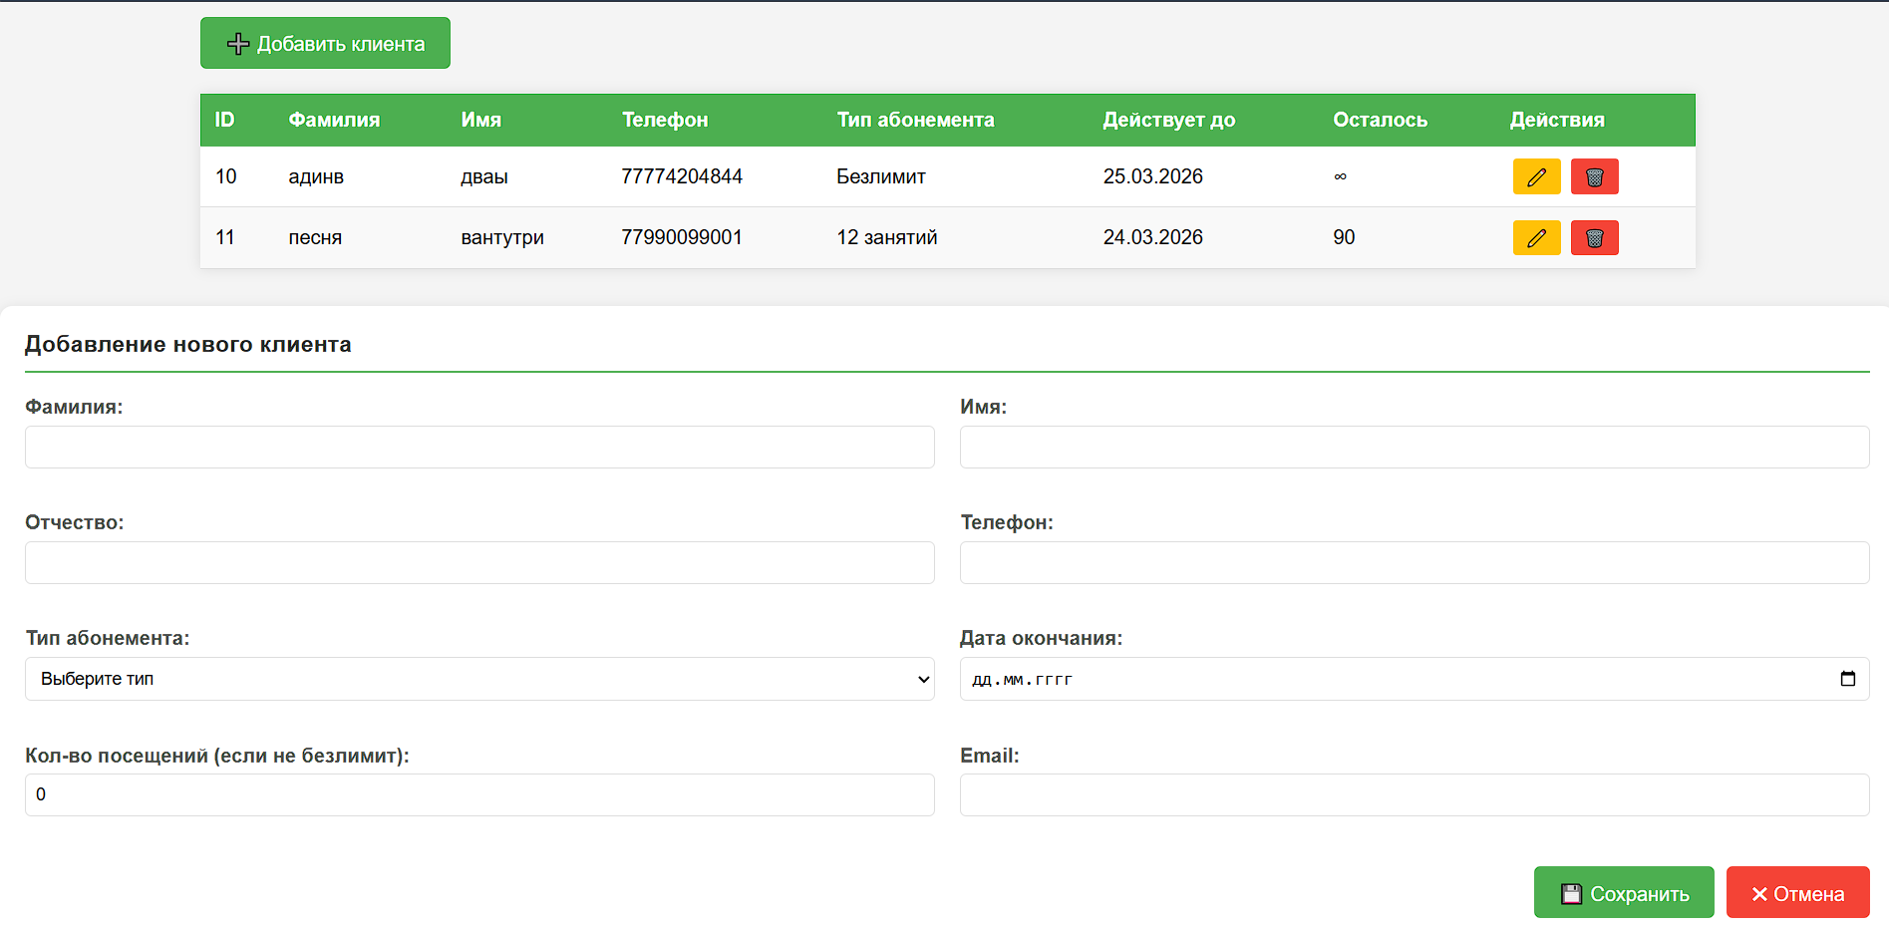При добавлении или редактировании записи открывается форма, содержащая поля для ввода всех необходимых данных. Форма снабжена механизмами валидации, которые сигнализируют о некорректном вводе путем подсветки проблемных полей.
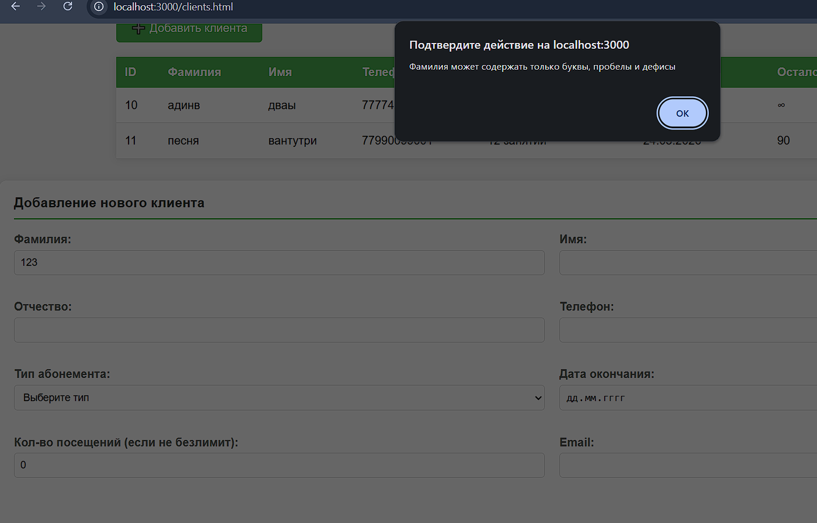Экран планирования тренировок
Страница расписания тренировок также организована в виде таблицы, колонки которой отображают дату, время, фамилии клиента и тренера, а также текущий статус занятия. Для администратора доступна кнопка создания новой тренировки, при активации которой открывается форма с выбором даты, времени, клиента и тренера из выпадающих списков.
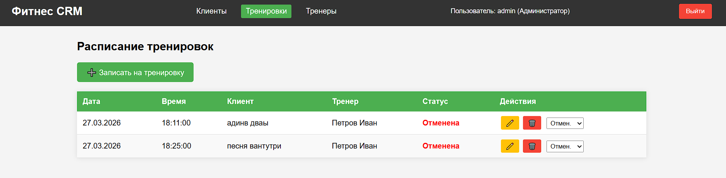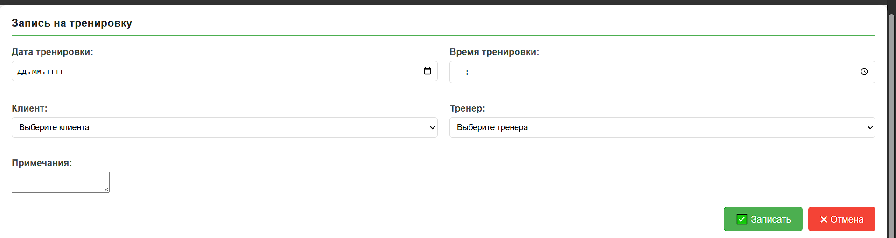
В таблице тренировок предусмотрен выпадающий список для изменения статуса непосредственно в строке, что позволяет оперативно отмечать проведенные или отмененные занятия без перехода к отдельной форме редактирования.
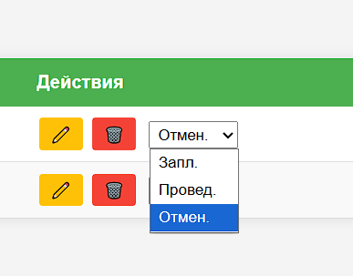
Экран анализа загрузки тренеров
Страница, предназначенная для аналитики, содержит таблицу со списком тренеров и автоматически рассчитанным количеством запланированных для них тренировок. Для повышения наглядности числовые значения окрашиваются в различные цвета в зависимости от степени загруженности: зеленый цвет соответствует высокой нагрузке, оранжевый — средней, серый — отсутствию занятий.
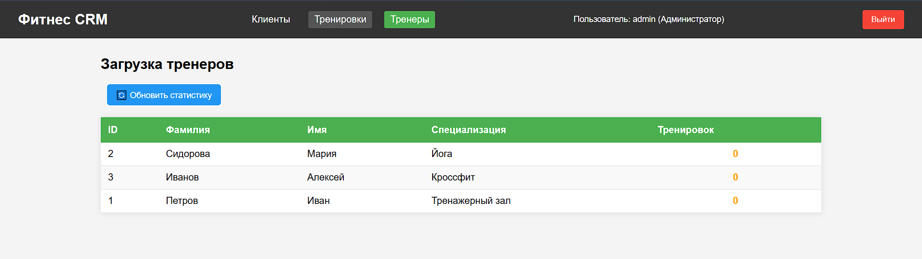Кнопка обновления статистики позволяет пересчитать данные после внесения изменений в расписание без перезагрузки всей страницы.
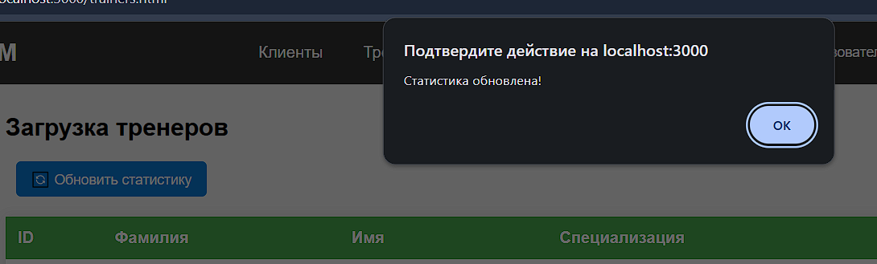Экран регистрации пользователей
Форма регистрации новых учетных записей включает поля для ввода фамилии, имени, отчества, телефонного номера, адреса электронной почты, логина и пароля с подтверждением. Для защиты от автоматической регистрации интегрирована математическая капча, требующая решения простого арифметического примера.
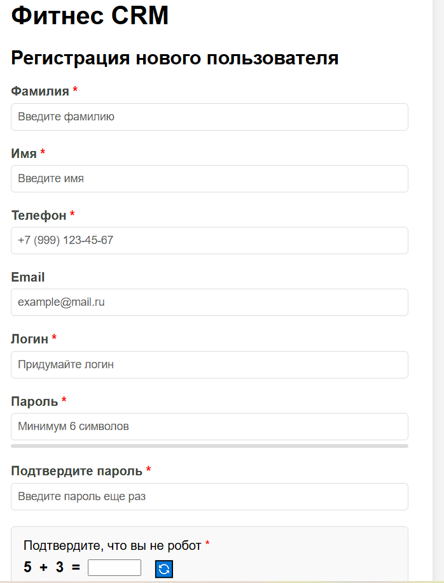Индикация сложности пароля и подсветка ошибок валидации обеспечивают обратную связь с пользователем в процессе заполнения формы. При успешном завершении регистрации отображается модальное окно с приветствием и информацией о созданной учетной записи.
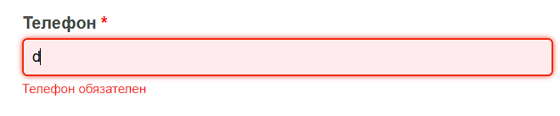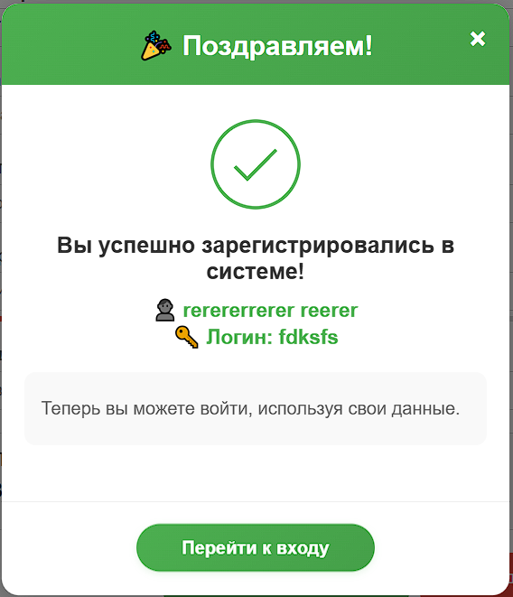
Адаптация интерфейса под роль пользователя
Все страницы системы динамически изменяют свое содержимое в зависимости от роли авторизованного пользователя. Для администратора отображаются все элементы управления, тогда как для обычного пользователя кнопки добавления, редактирования и удаления скрыты. Такая адаптация реализована на уровне клиентской логики без необходимости загрузки различных версий страниц.
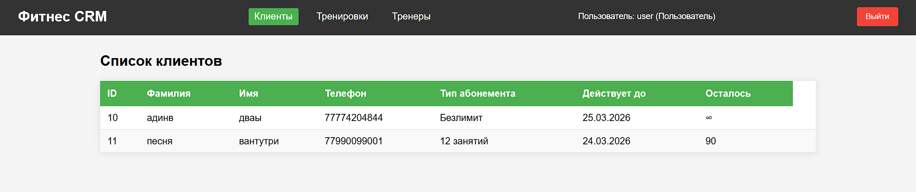Разработанные макеты интерфейса в полной мере соответствуют функциональным требованиям и учитывают особенности работы различных категорий пользователей системы.

2.5. Моделирование архитектуры серверной части
На этапе проектирования серверной архитектуры решалась задача организации эффективного взаимодействия между клиентским интерфейсом и базой данных, а также обеспечения безопасности обрабатываемой информации. Архитектура серверной части построена по принципу REST API, что обеспечивает единообразие взаимодействия и упрощает дальнейшее расширение функциональности.
Структура серверного приложения
Серверная часть реализована на платформе Node.js с использованием фреймворка Express. Выбор данной платформы обусловлен возможностью использования единого языка программирования (JavaScript) как на клиенте, так и на сервере, что упрощает разработку и отладку. Основные компоненты серверной архитектуры включают:
- модуль подключения к базе данных;
- набор маршрутов для обработки HTTP-запросов;
- модули валидации и санитизации входных данных;
- обработчики ошибок.
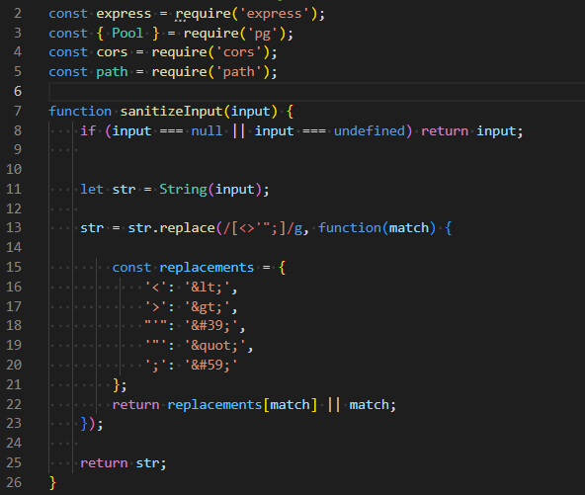
Организация подключения к базе данных
Для взаимодействия с PostgreSQL используется библиотека pg, предоставляющая интерфейс для выполнения параметризованных запросов. Подключение к базе данных настраивается однократно при запуске сервера и переиспользуется для всех последующих запросов, что обеспечивает оптимальное использование ресурсов.
javascript
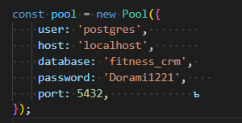
Система маршрутизации
Все маршруты серверного API организованы по ресурсному принципу и используют стандартные HTTP-методы для выполнения операций над данными. Каждый маршрут реализует конкретный сценарий обработки запроса, включая проверку входных данных, выполнение запросов к базе данных и формирование ответа.
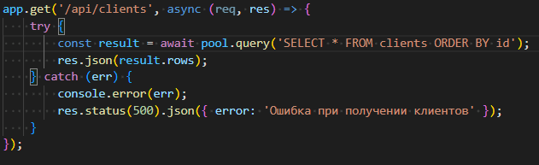 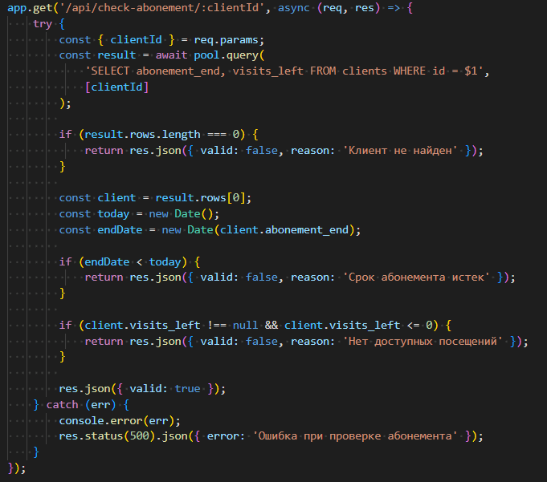Механизмы обеспечения безопасности
Ключевым элементом защиты данных является использование параметризованных запросов во всех операциях взаимодействия с базой данных. Данный подход исключает возможность SQL-инъекций, поскольку значения параметров передаются отдельно от текста запроса и обрабатываются драйвером базы данных как данные, а не как исполняемый код.
Дополнительным уровнем защиты выступают функции санитизации, удаляющие из входных данных потенциально опасные символы, и повторная валидация, дублирующая проверки, выполненные на стороне клиента.
Обработка ошибок
В серверном приложении реализована единообразная система обработки ошибок. При возникновении исключительных ситуаций формируется JSON-ответ с соответствующим HTTP-статусом и текстовым описанием ошибки, что позволяет клиентской части адекватно реагировать на сбои.
Разработанная архитектура серверной части обеспечивает надежное и безопасное выполнение всех бизнес-процессов, предусмотренных функциональными требованиями к системе.

2.6. Построение системы безопасности
При разработке CRM-платформы вопросам безопасности уделялось первостепенное внимание, поскольку система оперирует персональными данными клиентов и требует защиты от различных видов атак. Комплексный подход к безопасности реализован на нескольких уровнях: клиентском, серверном и на уровне базы данных.
Защита от SQL-инъекций
Основным механизмом защиты от SQL-инъекций является использование параметризованных запросов во всех обращениях к базе данных. Конкатенация строк при формировании запросов полностью исключена. Библиотека pg автоматически экранирует специальные символы в переданных параметрах, что делает невозможным внедрение вредоносного кода.
Валидация на стороне сервера
Все входные данные, поступающие от клиента, проходят повторную валидацию на сервере, независимо от проверок, выполненных на стороне браузера. Это исключает возможность обхода защиты при прямых запросах к API. Проверяется формат телефонного номера, допустимые символы в имени, корректность email и дат.
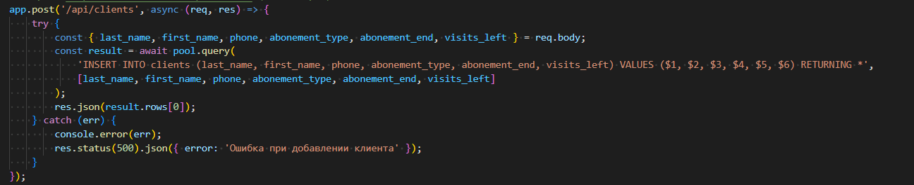Санитизация входных данных
Функции санитизации удаляют из входных данных потенциально опасные символы, которые могут быть использованы для XSS-атак или других видов внедрения. Опасные символы заменяются на соответствующие HTML-сущности либо удаляются полностью.
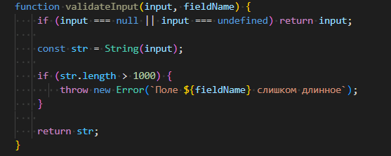Разграничение прав доступа
На уровне клиентского интерфейса реализовано разграничение видимости элементов управления в зависимости от роли пользователя. Администратор видит все кнопки добавления, редактирования и удаления, тогда как обычному пользователю доступен только просмотр данных. Информация о роли хранится в localStorage после успешной авторизации.
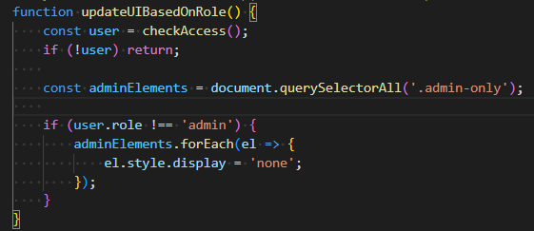На серверном уровне разграничение прав пока реализовано частично и может быть расширено в будущих версиях системы.
Защита от автоматической регистрации
Для предотвращения создания учетных записей ботами в форму регистрации интегрирована математическая капча. При каждой загрузке страницы генерируются два случайных числа, сумма которых отображается пользователю. Правильный ответ сравнивается с введенным значением перед отправкой данных на сервер.
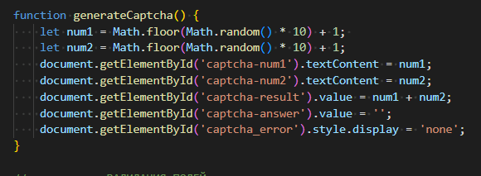Разработанные механизмы безопасности обеспечивают защиту системы от наиболее распространенных угроз и соответствуют современным требованиям к безопасной разработке веб-приложений.

2.7. Тестирование прототипа
После завершения разработки было проведено тестирование прототипа на основных пользовательских сценариях. Целью тестирования являлась проверка соответствия системы функциональным требованиям и выявление возможных ошибок в реализации.
Сценарии тестирования клиентского модуля
При тестировании модуля управления клиентами проверялась корректность валидации полей ввода. Попытка ввести цифры в поле фамилии приводила к подсветке поля красным цветом и появлению сообщения об ошибке. Аналогичные проверки выполнялись для поля телефона, email и даты окончания абонемента.
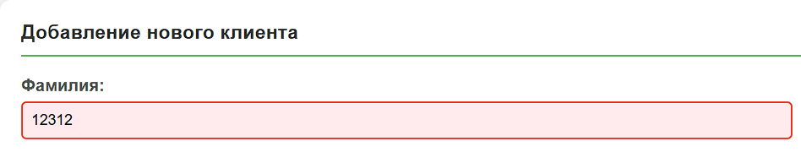Удаление клиента блокировалось при наличии у него запланированных тренировок, что соответствует требованию сохранения целостности данных. При попытке удаления система выводила предупреждение и не выполняла операцию.
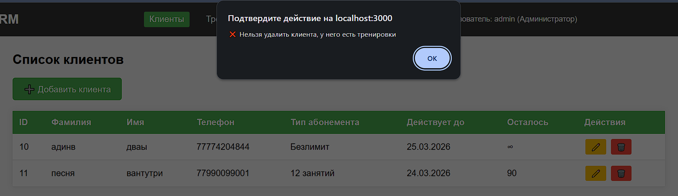+Сценарии тестирования модуля тренировок
Наиболее сложная часть тестирования касалась логики планирования тренировок. Проверялись следующие сценарии:
- запись клиента с активным абонементом должна проходить успешно;
- запись клиента с истекшим абонементом должна блокироваться;
- запись двух клиентов к одному тренеру с интервалом менее часа должна блокироваться;
- изменение статуса тренировки на "отменена" должно освобождать время для других записей;
- попытка восстановить отмененную тренировку после записи другого клиента должна блокироваться.
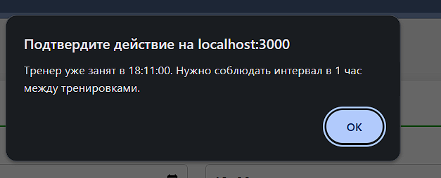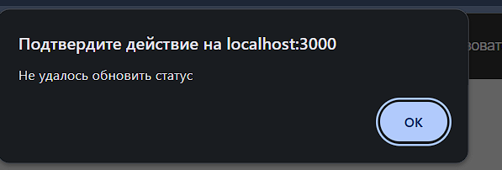
Сценарии тестирования регистрации
При тестировании формы регистрации проверялась работа капчи, валидация всех полей и отображение модального окна после успешной регистрации. Неверный ответ на капчу блокировал отправку формы, а правильный — приводил к созданию учетной записи и появлению приветственного окна.
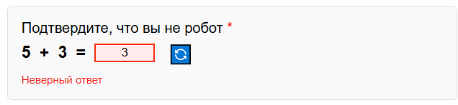
Результаты тестирования
Все проверки подтвердили корректность работы системы. Выявленные в процессе тестирования незначительные ошибки были устранены. Система соответствует функциональным требованиям и готова к демонстрации.

ГЛАВА 3. ПРАКТИЧЕСКИЙ РАЗДЕЛ

3.1. Реализация базы данных в PostgreSQL
Практическая реализация базы данных осуществлялась в среде pgAdmin — графическом инструменте администрирования PostgreSQL. На основе спроектированной ранее логической модели были созданы четыре таблицы, настроены связи между ними и выполнено наполнение тестовыми данными.
Создание базы данных
Первым этапом стало создание базы данных с именем fitness_crm. В pgAdmin для этого необходимо нажать правой кнопкой мыши на узел "Databases", выбрать "Create" → "Database" и указать имя создаваемой базы данных.
Наполнение тестовыми данными
Для проверки работоспособности системы база данных была наполнена тестовыми данными. Добавлены три тренера с различной специализацией, три клиента с разными типами абонементов и несколько тестовых тренировок. Также созданы две учетные записи пользователей: администратор и обычный сотрудник.
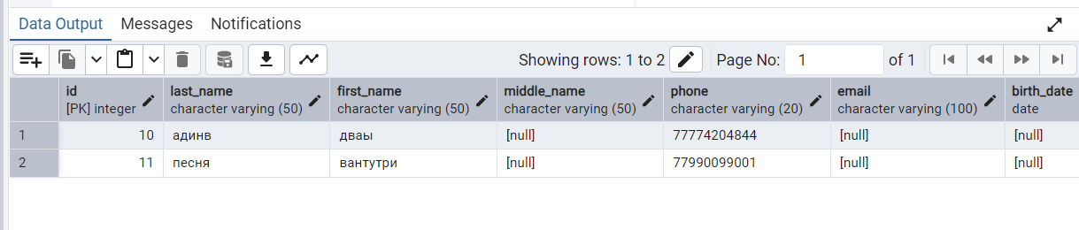Готовая структура базы данных
В результате выполненных действий сформирована структура базы данных, полностью соответствующая проекту. Все таблицы связаны корректными отношениями, обеспечена ссылочная целостность данных, созданы необходимые индексы и ограничения.
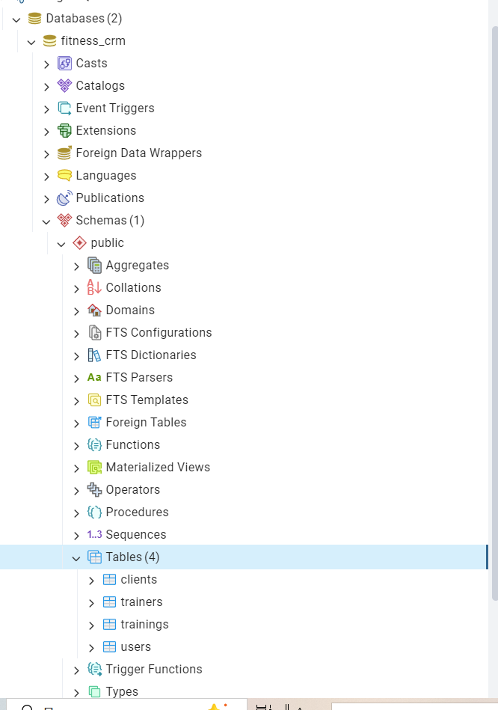

3.2. Разработка серверной части на Node.js
Серверная часть приложения реализована с использованием платформы Node.js и фреймворка Express. Основная задача сервера — обработка HTTP-запросов от клиента, выполнение бизнес-логики и взаимодействие с базой данных PostgreSQL.
Настройка серверного приложения
В корневом каталоге проекта был создан файл server.js, содержащий весь серверный код. Первоначально выполняется подключение необходимых модулей и настройка middleware:
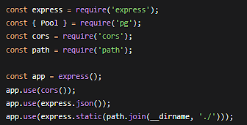
Подключение к базе данных
Для взаимодействия с PostgreSQL создается пул соединений, который переиспользуется для всех запросов:
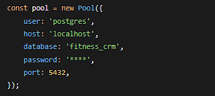
После создания пула выполняется проверка подключения к базе данных.
Реализация маршрутов для работы с клиентами
Для управления клиентами реализованы следующие маршруты:
- GET /api/clients — получение списка всех клиентов;
- GET /api/clients/:id — получение данных конкретного клиента;
- POST /api/clients — добавление нового клиента;
- PUT /api/clients/:id — обновление данных клиента;
- DELETE /api/clients/:id — удаление клиента.
Каждый маршрут содержит проверку входных данных и использует параметризованные запросы для защиты от SQL-инъекций.
Реализация маршрутов для работы с тренировками
Наиболее сложная логика реализована в маршрутах для работы с тренировками. Особого внимания заслуживает маршрут проверки доступности тренера, реализующий правило часового интервала:
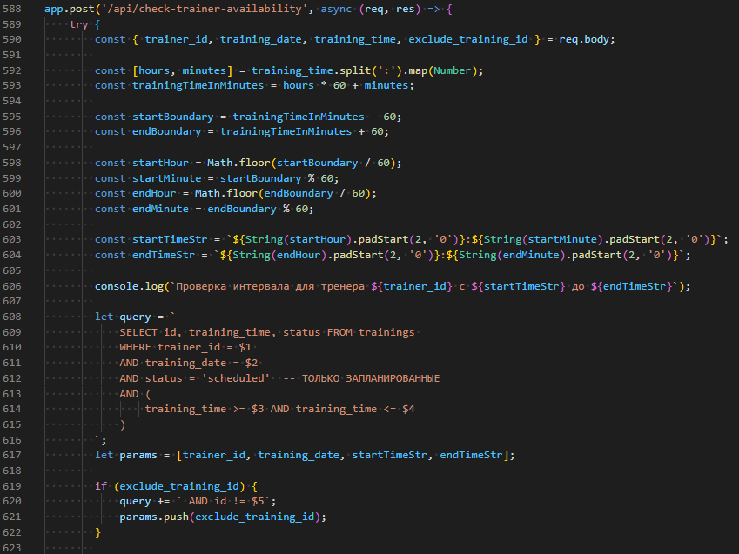Также реализован маршрут обновления статуса с защитой от конфликтов, предотвращающий активацию отмененной тренировки, если время уже занято другим клиентом.
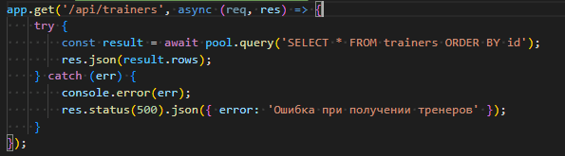
Запуск сервера
Сервер запускается на порту 3000 с выводом информационного сообщения в консоль:
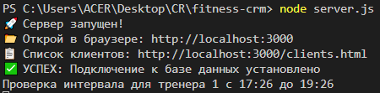

3.3. Воплощение модуля управления клиентами
Клиентская часть модуля управления клиентами реализована в файлах clients.html и clients.js. Основные функции модуля включают отображение списка клиентов, добавление новых записей, редактирование и удаление существующих.
Структура страницы клиентов
HTML-страница содержит таблицу для отображения данных, формы добавления и редактирования, а также навигационные элементы. Формы изначально скрыты и отображаются только при необходимости.
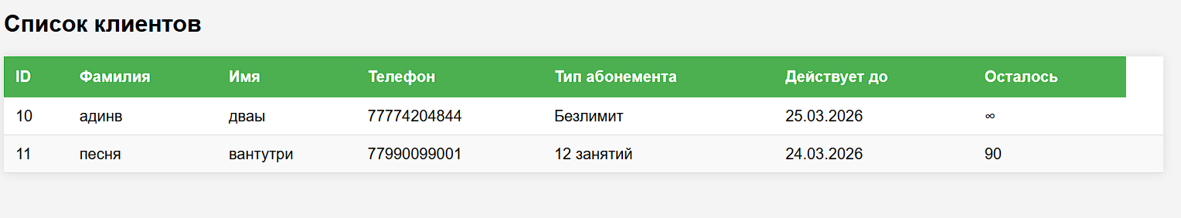Загрузка и отображение данных
При загрузке страницы вызывается функция loadClients(), которая отправляет GET-запрос к серверу и формирует таблицу на основе полученных данных:
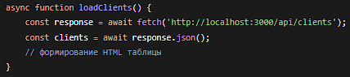
Валидация полей ввода
Для каждого поля ввода реализованы функции валидации, проверяющие корректность вводимых данных. При неверном вводе поле подсвечивается красным, а под ним отображается сообщение об ошибке:
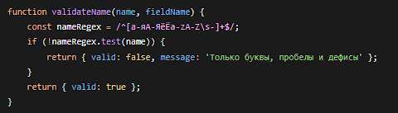
Добавление нового клиента
При нажатии на кнопку "Добавить клиента" открывается форма, после заполнения которой данные отправляются на сервер POST-запросом. Перед отправкой выполняется полная валидация всех полей.
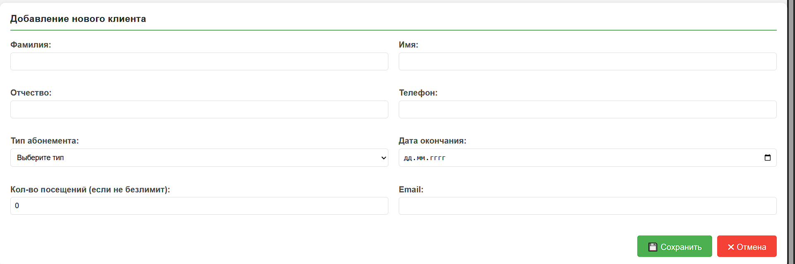Редактирование клиента
При нажатии на кнопку редактирования отправляется GET-запрос для получения текущих данных клиента, после чего открывается форма с заполненными полями. После внесения изменений данные отправляются PUT-запросом.
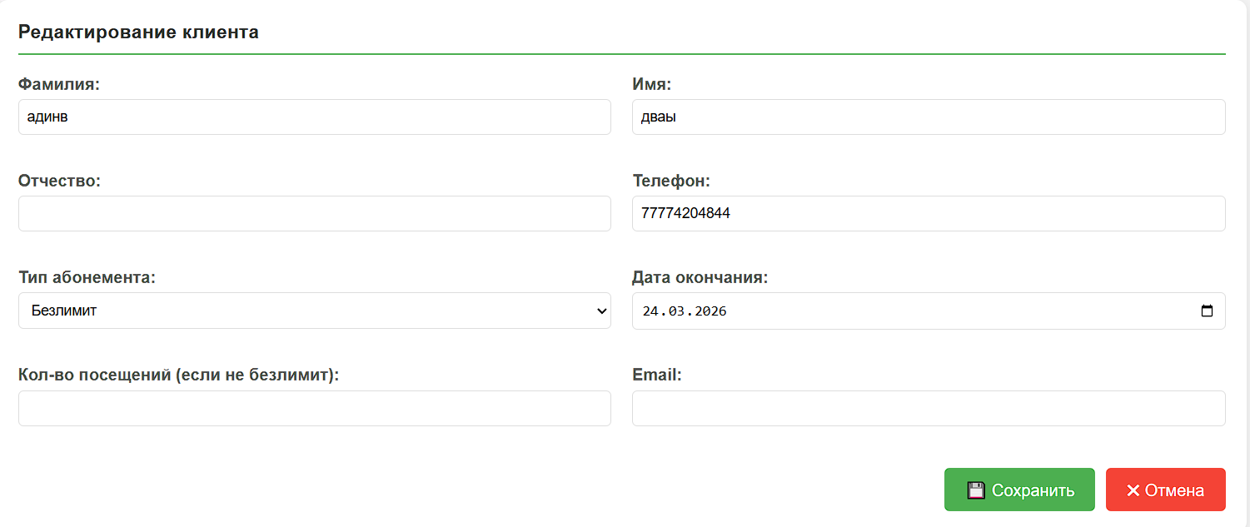Удаление клиента
Удаление клиента выполняется после подтверждения пользователя. Сервер проверяет наличие у клиента запланированных тренировок и блокирует удаление при их наличии.

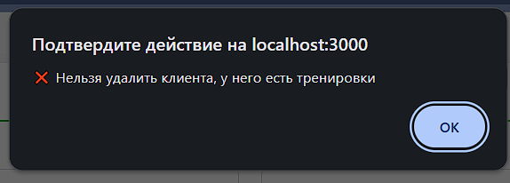

3.4. Создание модуля планирования тренировок
Модуль планирования тренировок является наиболее функционально насыщенной частью системы. Он реализован в файлах trainings.html и trainings.js и включает логику проверки абонементов, контроля занятости тренеров и управления статусами.
Структура страницы тренировок
Страница содержит таблицу с расписанием, кнопку добавления новой тренировки и формы для создания и редактирования записей. В таблице предусмотрен выпадающий список для изменения статуса тренировки непосредственно в строке.
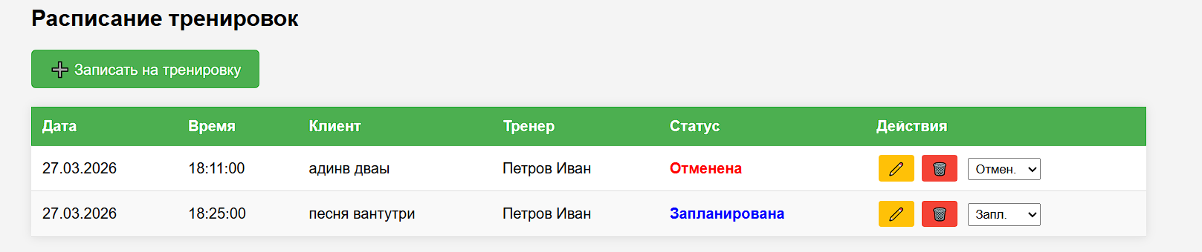
Загрузка расписания
Функция loadTrainings() запрашивает данные с сервера и отображает их в таблице с цветовой индикацией статусов: синий для запланированных, зеленый для проведенных, красный для отмененных.
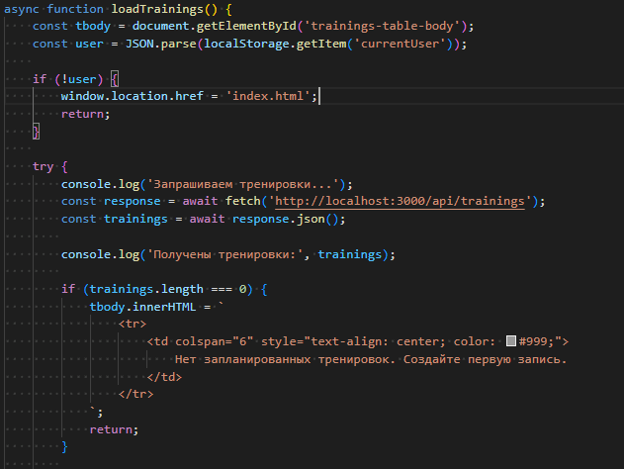Добавление тренировки
Процесс добавления новой тренировки включает несколько этапов проверки. После заполнения формы сначала проверяется активность абонемента клиента через отдельный API-запрос:
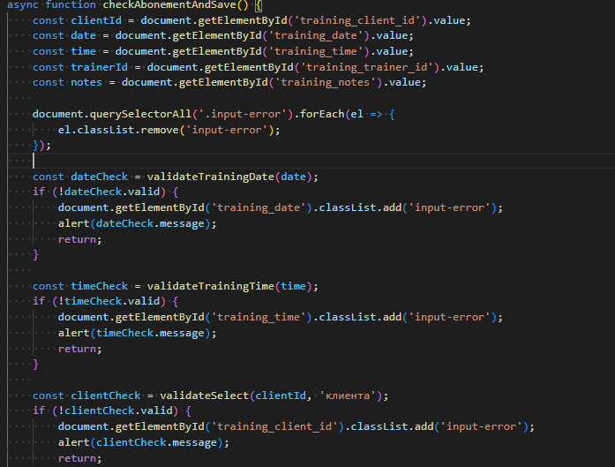Затем выполняется проверка доступности тренера с учетом часового интервала. Если обе проверки пройдены успешно, создается новая тренировка.
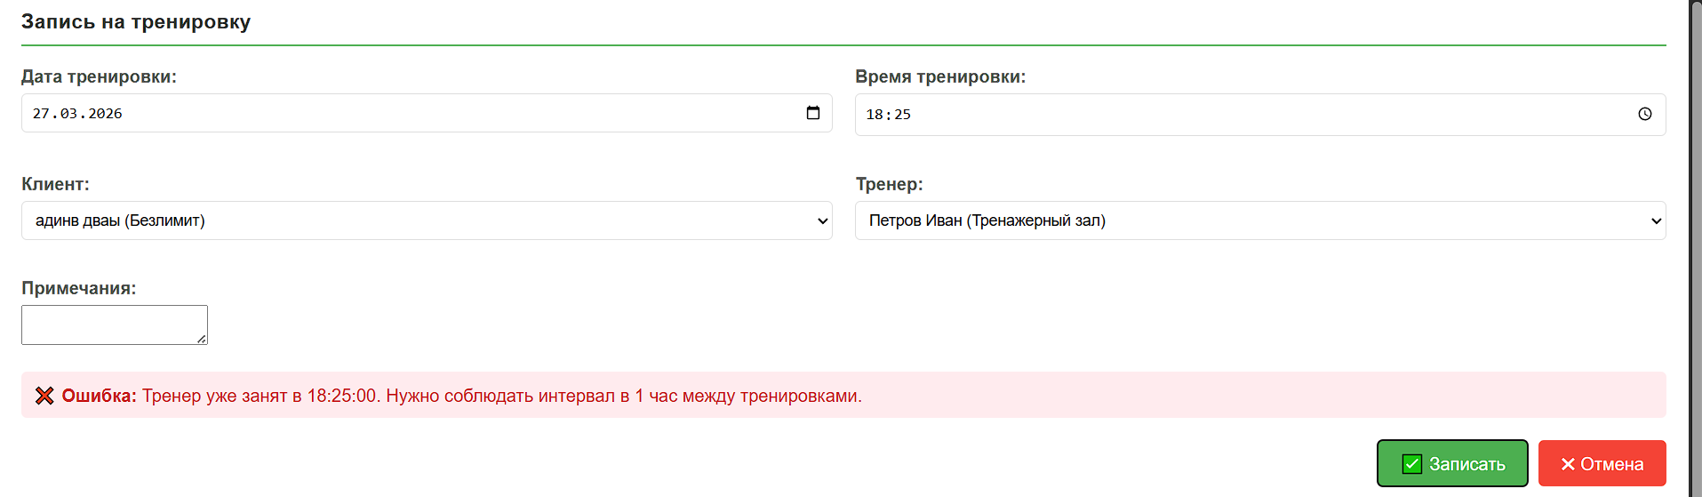Изменение статуса тренировки
Статус тренировки можно изменить через выпадающий список в таблице. При изменении статуса на "отменена" соответствующее время освобождается для других записей. При попытке восстановить отмененную тренировку, если время уже занято, система выводит предупреждение.
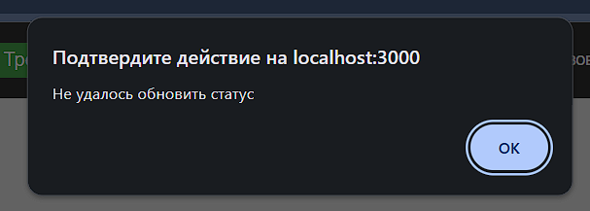Удаление тренировки
Удаление тренировки выполняется после подтверждения пользователя и не имеет дополнительных ограничений, поскольку не влияет на целостность других данных.
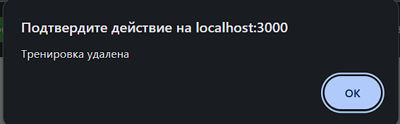

3.5. Реализация модуля анализа загрузки тренеров
Модуль анализа загрузки тренеров реализован в файлах trainers.html и trainers.js. Его основная задача — предоставление наглядной информации о текущей занятости тренерского состава.
Структура страницы тренеров
Страница содержит таблицу со списком тренеров и количеством запланированных для них тренировок. Количество тренировок отображается с цветовой индикацией в зависимости от степени загруженности.
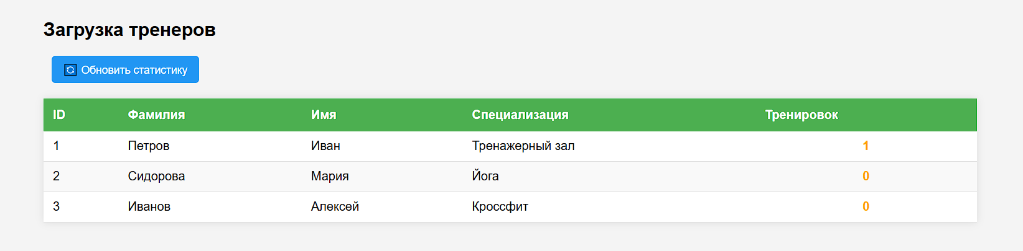Загрузка данных о загрузке
Серверный маршрут /api/trainer-load выполняет SQL-запрос, подсчитывающий количество запланированных тренировок для каждого тренера:
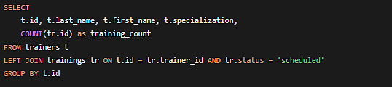Цветовая индикация
На клиентской стороне реализована логика окрашивания значений в зависимости от количества тренировок:
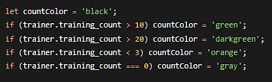
Обновление статистики
Для обновления данных после изменений в расписании предусмотрена кнопка "Обновить статистику", которая повторно вызывает функцию загрузки данных.

3.6. Реализация модуля регистрации и авторизации
Модуль регистрации и авторизации обеспечивает создание новых учетных записей и разграничение прав доступа к функциям системы. Реализация выполнена в файлах index.html, register.html, script.js и register.js.
Страница авторизации
Страница входа содержит минималистичную форму с полями для логина и пароля. После успешной авторизации информация о пользователе сохраняется в localStorage, что позволяет поддерживать сессию при перезагрузке страницы.
Проверка авторизации
При загрузке любой страницы (кроме страницы входа) выполняется проверка наличия данных пользователя в localStorage. Если пользователь не авторизован, происходит перенаправление на страницу входа.
Разграничение прав доступа
На основе роли пользователя интерфейс адаптируется: для администратора отображаются все кнопки управления, для обычного пользователя — только таблицы для просмотра. Элементы, доступные только администратору, помечены классом admin-only.
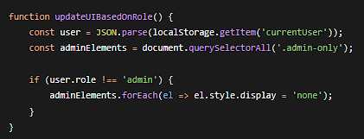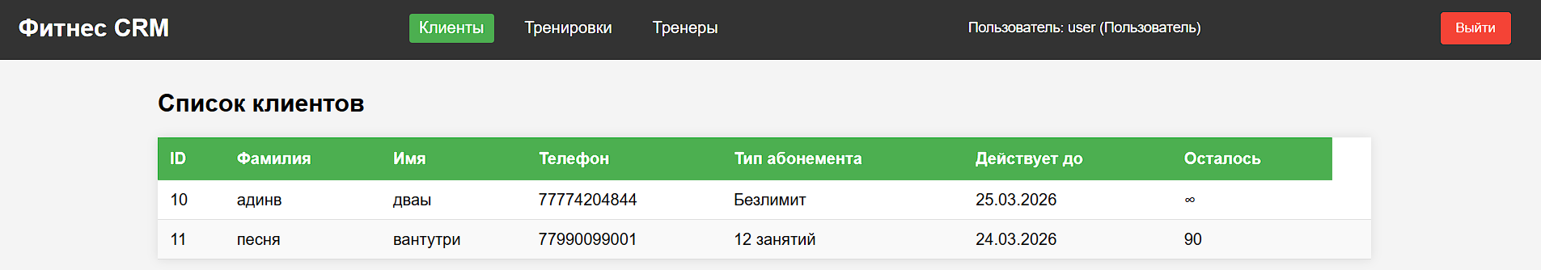Страница регистрации с капчей
Форма регистрации содержит все необходимые поля и математическую капчу для защиты от автоматической регистрации. При каждой загрузке страницы генерируются два случайных числа, сумму которых должен ввести пользователь.
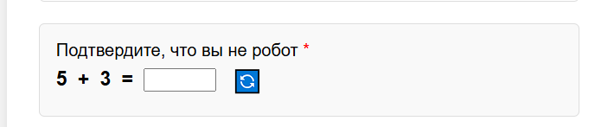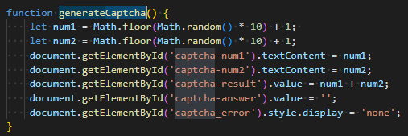
Модальное окно успешной регистрации
После успешного создания учетной записи отображается модальное окно с приветствием и информацией о пользователе. Окно можно закрыть кнопкой, кликом вне области или нажатием клавиши Escape.

3.7. Возможности дальнейшего развития
Разработанный прототип CRM-платформы может быть расширен и дополнен следующими функциями:
- Интеграция онлайн-записи для клиентов — создание личного кабинета, где клиенты могут самостоятельно записываться на свободное время без участия администратора.
- Подключение платежных систем — автоматизация оплаты абонементов и продлений через интеграцию с банковскими картами и электронными кошельками.
- Мобильное приложение — разработка клиентской части для смартфонов, позволяющей просматривать расписание и получать уведомления о тренировках.
- Лист ожидания — функция автоматического уведомления клиентов об освободившихся местах при отмене тренировок.
- Расширенная аналитика — добавление графиков и диаграмм для визуализации загрузки тренеров, посещаемости и финансовых показателей.
- Интеграция с мессенджерами — автоматические напоминания о предстоящих тренировках через Telegram, WhatsApp или SMS.
- Многоклубность — поддержка работы сети фитнес-клубов с единой базой клиентов и возможностью посещения любых заведений сети.

ЗАКЛЮЧЕНИЕ
В ходе выполнения курсовой работы была достигнута поставленная цель: разработан прототип CRM-платформы для фитнес-клуба, позволяющий вести учет клиентских абонементов, планировать тренировки и анализировать загрузку тренеров.
В процессе работы были решены следующие задачи:
- проведен анализ предметной области и выявлены особенности работы фитнес-клубов;
- рассмотрены существующие программные решения и определены их недостатки;
- сформулированы функциональные требования к системе;
- спроектирована структура базы данных;
- разработан пользовательский интерфейс с валидацией всех полей;
- реализована логика планирования тренировок с проверкой интервала в 1 час;
- добавлена защита от конфликтов при изменении статусов;
- реализована регистрация с капчей и модальным окном;
- проведено тестирование всех функций.
Особое внимание уделено вопросам безопасности: все запросы к базе данных выполняются через параметризованные запросы, входные данные проходят санитизацию, валидация дублируется на стороне сервера.
Разработанный прототип может быть использован в небольших фитнес-клубах и студиях для автоматизации учета и планирования. В дальнейшем система может быть дополнена новыми функциями в соответствии с потребностями конкретного клуба.

СПИСОК ИСПОЛЬЗОВАННОЙ ЛИТЕРАТУРЫ
- Нормативные документы:
Федеральный закон Российской Федерации от 27 июля 2006 г. № 149-ФЗ «Об информации, информационных технологиях и о защите информации» // Российская газета. – 2006. – № 165.
Федеральный закон Российской Федерации от 27 июля 2006 г. № 152-ФЗ «О персональных данных» // Российская газета. – 2006. – № 165.
ГОСТ Р 7.0.5-2008. Система стандартов по информации, библиотечному и издательскому делу. Библиографическая ссылка. Общие требования и правила составления. – М.: Стандартинформ, 2008. – 22 с.
ГОСТ 34.601-90. Информационная технология. Комплекс стандартов на автоматизированные системы. Автоматизированные системы. Стадии создания. – М.: Стандартинформ, 2009. – 8 с.

- Основные источники:
Архангельский А.Я. Программирование на JavaScript. 3-е изд., перераб. и доп. – М.: Бином, 2023. – 412 с.
Бейли Л. Изучаем SQL. 3-е изд. – СПб.: Питер, 2022. – 592 с.
Грофф Дж., Вайнберг П., Оппель Э. SQL: полное руководство. – М.: Вильямс, 2021. – 960 с.
Дакетт Дж. HTML и CSS. Разработка и дизайн веб-сайтов. – М.: Эксмо, 2020. – 480 с.
Дронов В.А. JavaScript и jQuery. – СПб.: БХВ-Петербург, 2021. – 768 с.
Кузнецов М.В., Симдянов И.В. PostgreSQL. Основы языка SQL. – СПб.: БХВ-Петербург, 2022. – 496 с.
Моргунов Е.П. PostgreSQL. Основы работы с базами данных. – М.: ДМК Пресс, 2021. – 426 с.
Никсон Р. Создаем динамические веб-сайты с помощью PHP, MySQL, JavaScript, CSS и HTML5. – СПб.: Питер, 2022. – 768 с.
Флэнаган Д. JavaScript. Карманный справочник. – М.: Вильямс, 2021. – 320 с.

- Дополнительные источники:
Автоматизация бизнес-процессов в сфере услуг / Под ред. В.П. Нестерова. – М.: Инфра-М, 2023. – 284 с.
Информационные системы в спортивной индустрии / С.И. Петров [и др.]; под ред. С.И. Петрова. – Ростов-на-Дону: Феникс, 2022. – 256 с.
Кренке Д. Теория и практика построения баз данных. – СПб.: Питер, 2021. – 856 с.
Управление фитнес-клубом: современные технологии / А.Б. Смирнов, Е.В. Козлова. – М.: Спорт, 2023. – 208 с.
Шварц Б., Зайцев П., Ткаченко В. Высокопроизводительные веб-серверы. – М.: Символ-Плюс, 2021. – 640 с.

- Электронные ресурсы:
Официальный сайт PostgreSQL. – URL: https://www.postgresql.org/ (дата обращения: 15.03.2026).
Официальный сайт pgAdmin. – URL: https://www.pgadmin.org/ (дата обращения: 15.03.2026).
Официальный сайт YCLIENTS. – URL: https://www.yclients.com/ (дата обращения: 15.03.2026).
Официальный сайт Битрикс24. – URL: https://www.bitrix24.ru/ (дата обращения: 15.03.2026).
Официальный сайт 1С:Фитнес клуб. – URL: https://solutions.1c.ru/fitness (дата обращения: 15.03.2026).
Официальный сайт MDN Web Docs. – URL: https://developer.mozilla.org/ru/ (дата обращения: 15.03.2026).
Официальный сайт Visual Studio Code. – URL: https://code.visualstudio.com/ (дата обращения: 15.03.2026).
Официальный сайт Node.js. – URL: https://nodejs.org/ (дата обращения: 15.03.2026).
Официальный сайт Express.js. – URL: https://expressjs.com/ (дата обращения: 15.03.2026).

- Техническая документация:
Документация PostgreSQL. – URL: https://www.postgresql.org/docs/ (дата обращения: 15.03.2026).
Документация pgAdmin. – URL: https://www.pgadmin.org/docs/ (дата обращения: 15.03.2026).
Документация MDN по JavaScript. – URL: https://developer.mozilla.org/ru/docs/Web/JavaScript (дата обращения: 15.03.2026).
Документация Express.js. – URL: https://expressjs.com/ru/guide/routing.html (дата обращения: 15.03.2026).
Руководство по стилю оформления кода JavaScript. – URL: https://standardjs.com/ (дата обращения: 15.03.2026).

- Методическая литература:
Методические рекомендации по выполнению и оформлению курсовой работы ПМ.06 Сопровождение информационных систем. – М.: ГБПОУ КМБ № 4, 2025. – 28 с.

ПРИЛОЖЕНИЕ
Приложение 1. Страница регистрации
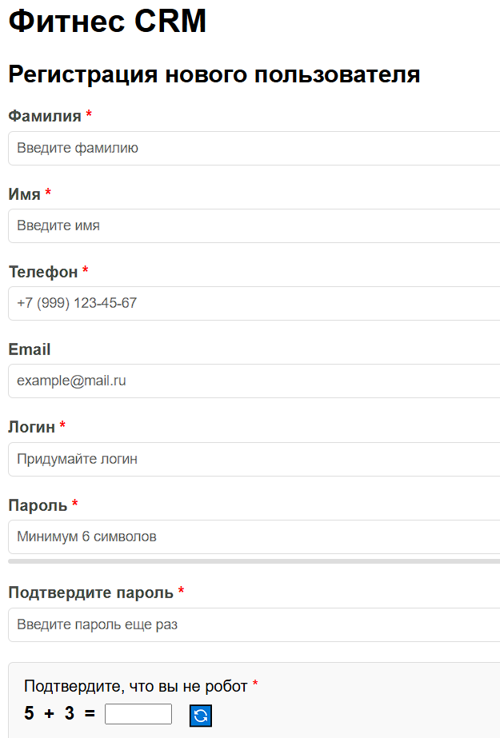
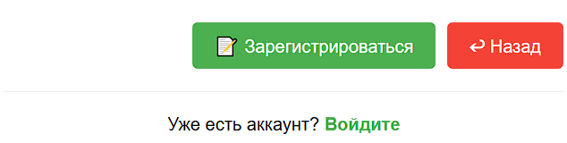
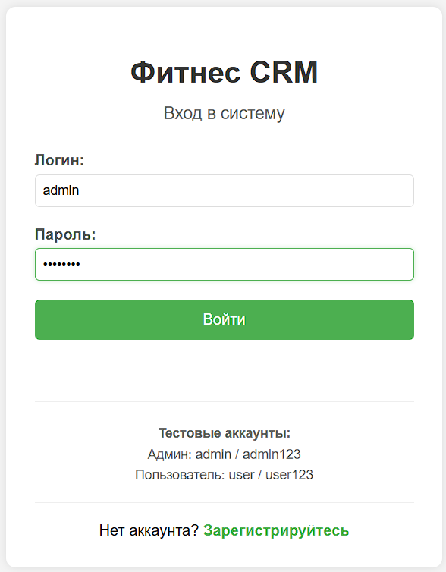

Приложение 2. Главная страница
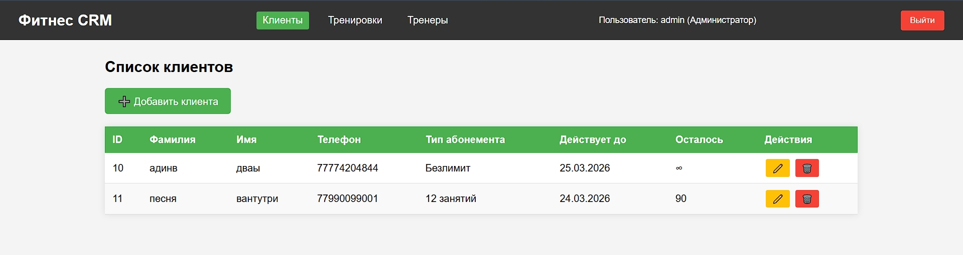

Приложение 3. База данных
